远程升级使用说明
远程升级把程序分为两个区域 Bootloader区和App区
其中bootloader区用于引导升级程序和跳转，App区为应用程序，两个程序分开编写，并且都需烧录到开发板

Bootloader区程序使用
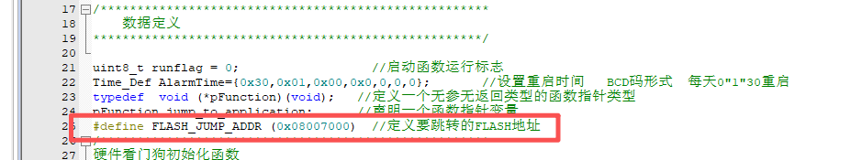
在定义处修改需要跳转的地址，即App区的开始地址，注意B区的程序大小，预留B区足够的空间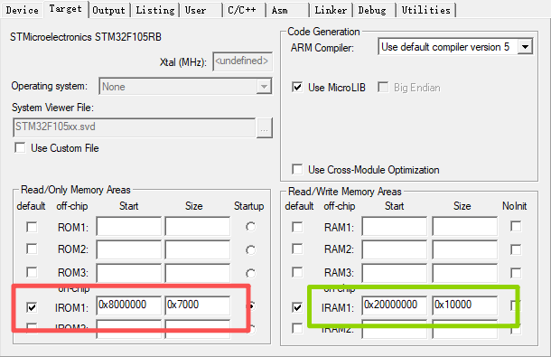
将B区的ROM区大小进行修改，RAM区可修改，不修改也不影响简单的升级
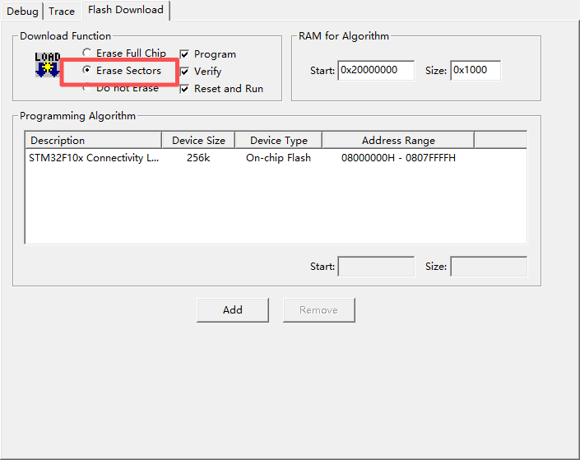
烧录设置最少设置为扇区擦除而非整片擦除，可以防止把另一片区程序刷没

App区程序使用说明
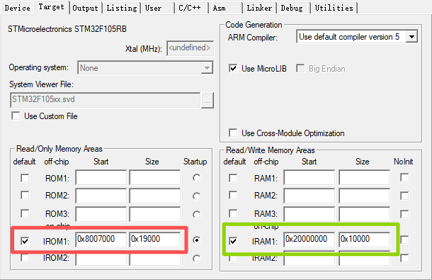
修改ROM区起始位置和大小，RAM区可不修改
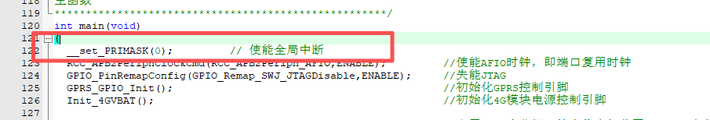
主函数起始位置要开起全局中断（在B区的跳转程序中关闭了全局中断，放到A区开启更稳定）
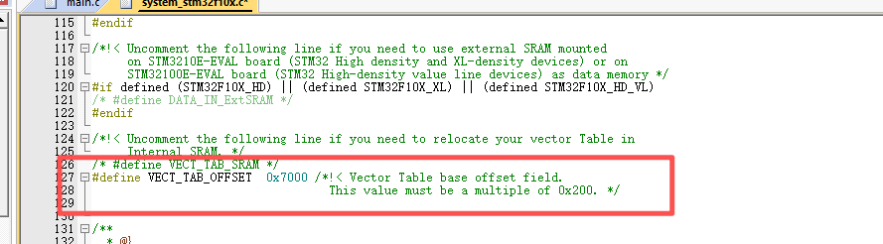
修改中断向量表起始位置（与偏移地址对应）
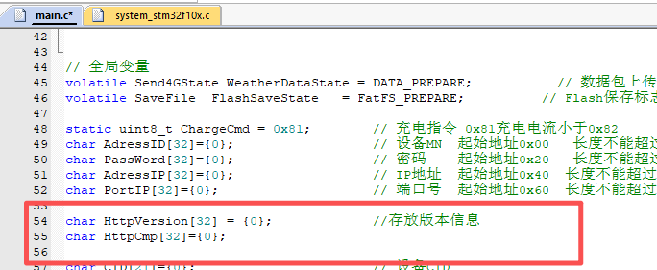
设置两个数组用于存放当前版本信息（用于读取硬件存储芯片）和获取网络版本（用于写入硬件存储芯片，防止程序更新后硬件版本标记没有更新）
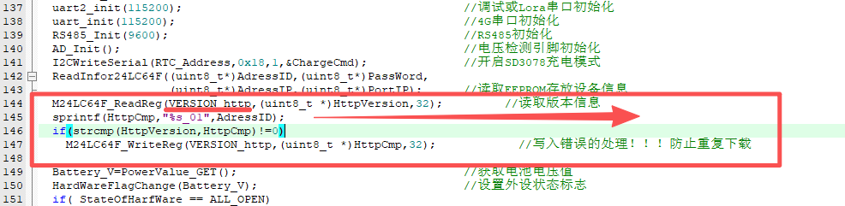
VERSION_http为版本信息在EEPROM的地址，定为0X300
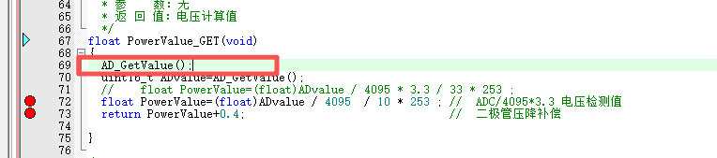
电压获取时首先读取一次AD值并舍弃，用于稳定AD值，上电后第一次的AD通道读取值不稳定，并且跳转后的第一次读取明显电压值特别小
A区烧录设置同样也设置为扇区擦除

